Carga de datos y tratamiento inicial
Dfs de los que partimos

1. athletes_df – Información general del atleta
Este DataFrame contiene la información general de los atletas que participan en la carrera.
Cada fila representa a un atleta único, identificado por su athlete_id, e incluye datos personales, deportivos y administrativos que permanecen constantes a lo largo de los eventos.
Columnas incluidas
- athlete_id: identificador único del atleta
- birthdate: fecha de nacimiento
- club: club deportivo del atleta
- fullName: nombre completo del atleta
- gender: género del atleta
- name: nombre de pila
- surname: apellidos
- nationality: nacionalidad
- race_id: identificador de la carrera

2. athletes_events_df – Información del atleta a nivel de evento
Este DataFrame recoge la información de la atleta asociada a su participación en un evento concreto de carrera.
Cada fila representa a un atleta en un evento específico, permitiendo capturar condiciones de competición, estado del atleta y características propias del evento.
Columnas incluidas
- athlete_id: identificador del atleta
- auto_category: categoría asignada automáticamente
- auto_chip: indicador de uso de chip automático
- category: categoría oficial
- distance: distancia del evento
- dorsal: número de dorsal
- event_id: identificador del evento
- gunTime: tiempo oficial (disparo)
- gunTimeMode: modo de cronometraje
- gunTimeModeConfig_wave: configuración de oleadas
- last_split_seen: último split registrado
- maxConsecutiveSplitsMissing: máximo de splits consecutivos ausentes
- race_id: identificador de la carrera
- realStatus: estado real del atleta
- splitsMissing: número de splits faltantes
- splitsSeen: número de splits registrados
- startNetTime: tiempo neto de salida
- startRawTime: tiempo bruto de salida
- startTime: hora oficial de salida
- status: estado del atleta en el evento
- team: equipo del atleta
- event_std: tipo estandarizado de evento
- startNetTime_td: tiempo neto de salida en formato timedelta
- startTime_td: tiempo de salida en formato timedelta

3. athletes_time_df – Tiempos del atleta por split
Este DataFrame contiene los tiempos registrados del atleta desglosados por puntos de control (splits) dentro de un evento.
Cada fila representa un registro temporal específico asociado a un atleta, un evento y un split concreto.
Columnas incluidas
- athlete_id: identificador del atleta
- average: indicador de promedio del split
- distance: distancia asociada al split
- event_id: identificador del evento
- incidence: incidencias registradas en el split
- isBackup: indicador de registro de respaldo
- netTime: tiempo neto acumulado del split
- offset: desfase temporal del registro
- order: orden original del split
- race_id: identificador de la carrera
- rawTime: marca temporal bruta del split
- split: nombre del split (5K, 10K, Meta, etc.)
- time: tiempo registrado en el split
- event_std: tipo estandarizado de evento
- netTime_td: tiempo neto en formato timedelta
- time_td: tiempo del split en formato timedelta
- time_split_sec: tiempo del split expresado en segundos
- prev_split: split anterior
- split_order: orden temporal del split dentro de la carrera

Modelos para interpolación de datos
KNN (K-Nearest Neighbors)
El método KNN (K-Nearest Neighbors) se utiliza para predecir un valor de un dato nuevo a partir de su similitud con otros datos conocidos.
un dato nuevo se compara con los datos existentes y se buscan los k más parecidos (sus vecinos más cercanos). El valor que se quiere predecir se obtiene combinando la información de esos vecinos.

KNN Imputer (imputación de datos faltantes)
El KNN Imputer es una adaptación del método KNN pensada específicamente para rellenar valores faltantes (NaN) dentro de un dataset.
Cuando un dato tiene un valor faltante en una columna concreta, el algoritmo:
- Busca los k atletas más similares que sí tengan ese valor disponible.
- Utiliza los valores de esos vecinos para estimar el dato faltante, dando más importancia a los vecinos más parecidos.
De esta manera, el valor imputado refleja el comportamiento típico de atletas con un rendimiento similar, en lugar de usar promedios globales poco representativos.

Naturaleza del problema
Consideramos un dataset donde:
- Cada fila representa a un atleta en una carrera.
- Cada columna representa el tiempo en un split concreto.
Algunos atletas pueden tener datos incompletos, lo que genera valores faltantes debido a:
- No completar un split.
- Errores de registro.
- Participación parcial en el evento.
El objetivo es rellenar esos valores faltantes de forma coherente, manteniendo la relación real entre los distintos splits y el nivel de rendimiento del atleta.

Tratamiento de datos para KNN imputer
- Merge y filtrado
- Filtrado de datos confiables: Selecciona solo los eventos con splits completos (splitsMissing == 0) y sin splits consecutivos faltantes (maxConsecutiveSplitsMissing == 0), además del tipo de evento filtrado (event_std_filter).
- Combina los datos de tiempos (athletes_time_df) con los eventos filtrados y la información de los atletas (gender, birthdate) para tener un único dataframe. Se identifican el atleta, carrera y evento, tiempo de cada split, género y edad

- Más filtrado y wide format
- Se eliminan splits de salida y filas con valores faltantes en time_split_sec, rawTime o birthdate.
- Se crea un orden de los splits (split_order) para mantener la secuencia de carrera.
- Se transforma la tabla a “wide format”, donde cada columna corresponde a un split y cada fila a un atleta.

- Edad y género
- Cálculo de edad y codificación de género
- La edad se calcula a partir de la diferencia entre la fecha de la carrera (rawTime) y la fecha de nacimiento.
- El género se codifica numéricamente: M=0, F=1.
- No se usan en el cálculo de KNN

- Escalado
- Se aplican StandardScaler a los tiempos de splits para que todos los splits tengan media 0 y desviación estándar 1, mejorando el rendimiento de KNN.

- Simulación
- Simulación de valores faltantes, para validar la imputación, se selecciona un porcentaje de filas (nan_fraction) y se convierte aleatoriamente algunos splits en NaN y se guarda el valor original en nan_value_dict_sec para compararlo luego con el imputado.

- KNN
- Se prueban diferentes valores de vecinos para determinar cuál produce menor MAE.
- Cada vecino pondera su influencia en función de la distancia euclídea considerando los splits.
- El imputador devuelve los splits imputados normalizados, que luego se transforman de nuevo a segundos reales usando el inverso del scaler.

- Evaluación del desempeño
- Se calcula el error absoluto para cada split donde se simuló NaN.
- Se calcula: MAE por split (mae_per_split) y MAE global (mae_overall)

- Salida
- df_imputed_sec: dataframe con todos los splits imputados en segundos.
- comparison: dataframe que compara valores reales vs imputados.
- mae_per_split: errores medios por split.
- mae_overall: MAE global.
- df_wide: dataframe amplio de splits usado como base.

Regresión (XGBoost y lightGBM)
Filtro inicial de eventos y merge
- Se filtran los eventos para incluir solo aquellos sin splits faltantes, sin tramos consecutivos ausentes y con el tipo de evento solicitado.
- Se combinan los tiempos de split con los eventos filtrados.
- Se añade la información del atleta: género y fecha de nacimiento.
- Se normaliza la columna race_id cuando aparece duplicada tras los merges.
- Si se proporciona un filtro de carrera, se selecciona únicamente esa carrera.

Selección y limpieza de columnas
- Se conservan únicamente las columnas relevantes para el análisis.
- Se eliminan los registros correspondientes al split “Salida”.
- Se eliminan filas con valores faltantes en tiempo de split, rawTime, fecha de nacimiento o distancia.
- Se identifica cuántos splits tiene cada atleta y se filtran solo aquellos que completaron el total esperado.

Transformación a formato wide
- Se convierten los tiempos de split a una tabla en formato wide donde cada columna es un split.
- Se repite el proceso para rawTime y se renombran las columnas para diferenciarlas.
- Ambas tablas wide se combinan en un solo dataframe.

Cálculo de edad y codificación de género
- Se obtiene género y fecha de nacimiento por atleta.
- La fecha de carrera se toma del rawTime del último split.
- Se calcula la edad como la diferencia entre la fecha de carrera y la fecha de nacimiento.
- Se codifica género: male → 0, female → 1.

Cálculo del tiempo total
- Se suman los tiempos de todos los splits para obtener el tiempo total en segundos.
- Este valor total se añade al dataframe final.
Salida final
- La función devuelve un dataframe en formato wide que incluye:
- Tiempos de split.
- Tiempos rawTime por split.
- Género codificado.
- Edad.
- Tiempo total.

Creación de features
Incrementos entre splits (tiempo)
- inc_{A\_B}: diferencia de tiempo entre dos splits consecutivos.
- Fórmula: inc_{A\_B} = tiempo(B) - tiempo(A)

Incrementos entre splits (pace)
- delta_{pace\_A\_pace\_B}: cambio de ritmo entre dos splits consecutivos.
- Fórmula: delta_{pace\_A\_pace\_B} = pace(B) - pace(A)

Distancia por split (estimada)
- dist\_split_{i}: distancia recorrida en el split i usando la relación tiempo–pace.
- Fórmula: dist\_split_{i} = tiempo\_split_{i} \times pace_{i}

Distancia acumulada
- dist\_acum_{i}: distancia total recorrida desde el inicio hasta el split i.
- Fórmula: dist\_acum_{i} = \sum_{k=1}^{i} dist\_split_{k}

Tiempo acumulado
- time\_acum_{i}: tiempo total transcurrido desde el inicio hasta el split i.
- Fórmula: time\_acum_{i} = \sum_{k=1}^{i} tiempo\_split_{k}

Pace medio acumulado
- pace\_mean_{i}: pace promedio desde el inicio hasta el split i.
- Fórmula:
pace\_mean_{i} = \frac{1}{i} \sum_{k=1}^{i} pace_{k}

Desviación estándar acumulada del pace
- pace\_std_{i}: variabilidad del pace desde el inicio hasta el split i.
- Fórmula:
pace\_std_{i} = \sqrt{\frac{1}{i} \sum_{k=1}^{i} (pace_{k} - pace\_mean_{i})^2}

Coeficiente de variación del pace
- pace\_cv_{i}: variación relativa del ritmo (variabilidad normalizada).
- Fórmula:
pace\_cv_{i} = \frac{pace\_std_{i}}{pace\_mean_{i}}

Fatiga / decaimiento
- fatigue_{i}: cuánto empeora o mejora el ritmo respecto al promedio acumulado.
- Fórmula:
fatigue_{i} = \frac{pace_{i}}{pace\_mean_{i}}
- Si > 1 → va más lento que su media → fatiga.
- Si < 1 → va más rápido que su media → acelera.

Proporción del tiempo total
- ratio\_time\_total_{i}: proporción del tiempo total de carrera que representa el split i.
- Fórmula:
ratio\_time\_total_{i} = \frac{tiempo\_split_{i}}{total\_time\_sec}

Preparación de los datos para imputación
- Para un split específico split_a_imputar:
  - Se separan las columnas predictoras (X) de la columna a imputar (y).
  - Se incluyen variables demográficas (age, gender) en X, además de todos los features.
- División de datos:
  - X_train, y_train: datos para entrenar el modelo.
  - X_test, y_test: datos para evaluar el modelo y calcular métricas.
  - El tamaño de prueba se define con test_size (por defecto 20%).

Configuración del modelo
- Se crea una instancia del modelo indicado (modelo) con los parámetros model_params.
- Opcionalmente, se puede realizar fine-tuning si se proporciona un param_grid:
  - Grid Search: prueba todas las combinaciones de hiperparámetros.
  - Random Search: prueba un número aleatorio de combinaciones (n_iter).
  - La búsqueda se realiza con validación cruzada (cv) y usando la métrica indicada (scoring).
- Si no se especifica param_grid, se entrena directamente el modelo con los datos de entrenamiento.

Entrenamiento y predicción
- El modelo se ajusta a los datos de entrenamiento (X_train, y_train).
- Se predicen los valores del split para los datos de prueba (X_test).

Cálculo de métricas
- Se calculan métricas de desempeño comparando valores reales (y_test) y predichos (y_pred):
  - MAE (Mean Absolute Error): promedio del error absoluto.
  - MSE (Mean Squared Error): promedio del cuadrado del error.
  - R² (Coeficiente de determinación): medida explicación de la variabilidad de los datos.

Grupos de error (en KNN y
Creación de columnas de error
Para evaluar la calidad de la imputación se generan columnas binarias que indican si el error relativo de la imputación supera ciertos umbrales respecto al valor real (valor_real):
- error_mayor_10%
- error_mayor_25%
- error_mayor_50%
- error_mayor_100%
Estas columnas permiten identificar fácilmente qué splits están bien imputados y cuáles no.

Distancias y vecinos cercanos
- Se calcula la matriz de distancias euclidianas considerando NaN (nan_euclidean_distances) sobre df_features (que combina splits y datos demográficos).
- Se define un umbral de 0.5 para identificar vecinos cercanos.
- Se cuenta cuántos atletas están dentro de esa distancia para cada atleta.
- Esta información se agrega a df_comparacion como num_vecinos_cercanos, proporcionando contexto sobre similitud entre atletas.
Merge de información adicional
- Se agregan nuevamente las variables edad y género a df_comparacion para tener un DataFrame completo con:
  - métricas de desempeño,
  - similitud entre atletas,
  - datos demográficos.

Filtrado de splits según error
- df_mal: contiene splits donde el error absoluto supera el 10%, considerados mal imputados.
- df_bien: contiene splits imputados con error ≤10%, considerados bien imputados.
- Ambos DataFrames sirven para análisis posteriores de calidad de imputación y comportamiento de los splits.

Salida de la función analisis_mal_imputado
- df_mal: splits con imputación defectuosa.
- df_bien: splits con imputación aceptable.
- df_comparacion: información completa de splits, número de vecinos cercanos, edad y género de cada atleta.
- df_splits: DataFrame en formato wide con cada fila por atleta y cada columna por split (valores reales).
- df_features: combina los splits en formato wide con información de edad y género.

Grupos de error
- Se identifican columnas correspondientes a los splits, excluyendo columnas de identificación y demográficas.
- Se crean grupos de atletas según el nivel de error de imputación:
  - '<10%': atletas bien imputados (error relativo menor al 10%).
  - '≥10%', '≥25%', '≥50%', '≥100%': atletas mal imputados según su error.
  - 'No imputados': atletas sin ninguna imputación.

Muestra de referencia
- El tamaño de cada grupo se usa como referencia para seleccionar muestras aleatorias de los grupos '<10%' y 'No imputados'.
- Esto garantiza que las curvas comparativas tengan una cantidad similar de atletas y que los gráficos no se vean sesgados por tamaños de grupo distintos.

Métricas y análisis
- Se calcula el MAE relativo para cada split:
- Se obtiene un MAE por split (mae_por_split_mar) y un MAE global.
- Se identifican los atletas bien imputados (error ≤10%) y los no imputados, para comparaciones y gráficos posteriores.

Análisis mejores atletas
Selección de los 10 mejores atletas imputados
- Se identifican los 10 atletas imputados con menor tiempo total, es decir, los más rápidos entre los imputados.
- Se obtiene una lista de sus IDs y sus tiempos totales.
Análisis de errores por split
- Se extraen los errores de imputación correspondientes a los 10 atletas más rápidos.
- Los errores incluyen: valor real, valor imputado y error absoluto por cada split.
- Se ordenan los errores por atleta y por split para facilitar la interpretación.
Salida y visualización
- Se devuelve un diccionario con el conteo de los mejores atletas en cada grupo de error.
- Se proporcionan los IDs y tiempos de los 10 atletas imputados más rápidos.
- Se entrega un DataFrame con los errores de imputación de cada split para estos atletas, listo para análisis o visualización.

EDA pequeño de las columnas principales
- Columnas: los ids (race. evento y athlete) a todos los niveles, el tiempo en segundos de los splits para cada combinación de estos ids (5K, 10K,…), género y edad
- Shape: 20613 atletas
- Histogramas de los tiempos de split:

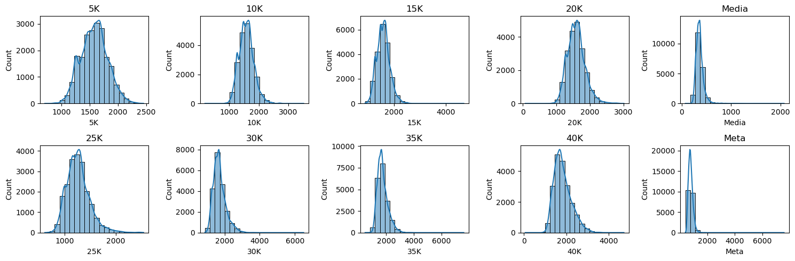

- Podemos ver un resumen de las demás variables en el archivo .txt de la carpeta

Clustering
Preparación y análisis de datos de maratón
1. Filtrado de eventos completos
- Se seleccionan únicamente los eventos que tienen todos los splits completos (splitsMissing == 0) y sin splits consecutivos faltantes (maxConsecutiveSplitsMissing == 0), filtrando además por el tipo de evento (event_std).
- Esto asegura que el análisis se realice sobre datos consistentes y comparables.
2. Combinación de datos de splits y atletas
- Se realiza un merge entre los datos de splits (athletes_time_df) y los eventos filtrados.
- Se integran datos biográficos de los atletas (athletes_df), como fecha de nacimiento, género y club.
3. Filtrado opcional por carrera
- Si se proporciona un race_id_filter, se seleccionan únicamente los splits de esa carrera específica.
4. Selección de columnas relevantes
- Se conservan solo las columnas necesarias: athlete_id, event_id, race_id, split, time_split_sec, gender, birthdate, club.
5. Eliminación de splits de salida y valores faltantes
- Se eliminan los splits Salida y cualquier registro con valores nulos en columnas críticas (time_split_sec, birthdate).
6. Pivot de splits
- Se transforma el dataset a formato “wide”, donde cada split se convierte en una columna y cada fila corresponde a un atleta y un evento.
7. Cálculo de edad y codificación de género
- La edad se calcula restando la fecha de nacimiento de la fecha de la carrera.
- El género se codifica numéricamente (male=0, female=1) para su uso en análisis estadísticos y algoritmos de aprendizaje automático.
8. Integración final y limpieza
- Se combinan los datos de splits con la información de edad, género y club.
- Se eliminan filas con valores faltantes para asegurar consistencia en el análisis.
9. Resultado
- El dataset resultante (df_wide_clean) contiene splits completos por atleta y evento, listo para análisis exploratorio, visualización y clustering.
- Se crea una etiqueta legible de género a partir de la codificación numérica (0 = Hombre, 1 = Mujer).
Preparación de variables de rendimiento
- Se definen los splits de la maratón y su orden temporal.
- Se especifica la distancia asociada a cada split.
- Se calcula el tiempo total de carrera como la suma de los tiempos de todos los splits.
Función preparar_df_carrera
- Copia el DataFrame original.
- Calcula el tiempo total de carrera.
- Calcula el ritmo de cada split a partir del tiempo y la distancia.
- Genera variables derivadas de tiempos y ritmos.
- Devuelve el DataFrame final de características y la lista de variables de ritmo.
- Se aplica la función al dataset de maratón para obtener las variables que se usarán en análisis posteriores.

Kmeans
1. Copia y eliminación de outliers
- Se realiza una copia del DataFrame para preservar el original.
- Se calcula el rango intercuartílico (IQR) para cada split y se eliminan los valores mayores a $Q3+3⋅IQR$.
$$x_{i}\text{ se elimina si }x_{i}>Q3+3⋅(Q3-Q1)$$
2. Transformación logarítmica
- Se aplica la transformación $log⁡(1+x)$a los tiempos de splits para reducir la influencia de valores extremos y mejorar la normalidad de la distribución.
$$x^{'}=log⁡(1+x)$$
3. Escalado de datos
- Se extraen los valores de splits a un array X y se aplica StandardScaler para que cada split tenga media 0 y desviación estándar 1.
- Esto asegura que todos los splits contribuyan de manera equitativa al cálculo de distancias.

4. Búsqueda del número óptimo de clusters
- Se prueban varios valores de k (número de clusters) usando MiniBatchKMeans.
- Para cada clustering se calcula el Silhouette Score:
$$s(i)=\frac{b(i)-a(i)}{max⁡(a(i),b(i))}$$
- Se selecciona el k que maximiza el Silhouette Score, generando clusters compactos y separados.
5. Asignación de clusters y centroides
- Se asigna a cada fila su cluster correspondiente.
- Los centroides se transforman de la escala estandarizada a segundos reales:
$$\text{centroides_reales}=exp⁡(\text{scaler.inverse_transform(centroides_escalados)})-1$$
6. Visualización
- Se grafican los centroides de cada cluster a lo largo de los splits para identificar patrones de ritmo.
- Se utiliza el Elbow Method para visualizar la inercia y apoyar la elección del k óptimo.
7. Salida
- df_wide_clean con asignación de cluster.
- centroid_df con los centroides en segundos de cada cluster.
- Gráficos de centroides y curva de inercia para análisis visual del clustering.

PCA
Preparación para PCA
- Se seleccionan los tiempos de splits como variables de entrada.
- Se estandarizan para que todas las variables tengan media 0 y desviación estándar 1.
- Se aplica PCA conservando las tres primeras componentes principales.
- Se añaden las proyecciones PCA (PCA1, PCA2, PCA3) al dataset original.
- Se integran los grupos de error de imputación y se etiquetan los no imputados.
3. Visualización PCA
- Se generan gráficos PCA para combinaciones de componentes: PCA1–PCA2, PCA2–PCA3, PCA1–PCA3.
- Los gráficos se segmentan por:
  - Género
  - Grupo de edad
  - Club
  - Grupo de tiempo total
  - Ritmo medio
  - Grupo de error de imputación
4. Variables derivadas para interpretar PCA
- delta_inicio_fin: diferencia entre el ritmo final (Meta) y el inicial (5K).
- concavidad: forma del perfil de ritmo comparando inicio, media y final de carrera.
5. Gráficos de interpretación de componentes
- PCA1 vs ritmo promedio: ritmo invertido verticalmente para mostrar más rápido arriba.
- PCA2 vs delta_inicio_fin: línea horizontal en cero para identificar atletas que aceleran o desaceleran al final.
- PCA3 vs concavidad: línea horizontal en cero para identificar perfiles cóncavos o convexos.
6. Análisis de curvas reconstruidas
- Se fija PCA1 = 0 y se generan distintos valores de PCA2 dentro de un rango.
- Para cada valor de PCA2:
  - Se reconstruyen los tiempos de splits usando la transformación inversa de PCA.
  - Se desescalan a segundos reales.
  - Se almacenan y visualizan las curvas reconstruidas.
- Se repite el mismo procedimiento variando PCA3 con PCA1 y PCA2 fijos.
7. Salida del análisis
- Scores PCA de los atletas.
- Modelo PCA entrenado.
- Scaler utilizado para estandarización.
- Curvas reconstruidas al variar PCA2 y PCA3.

TSNE
Análisis t-SNE
- Se aplica t-SNE a los datos escalados (X_scaled) para reducirlos a 2 dimensiones, usando un valor de perplexity definido.
- Se añaden las dos componentes t-SNE (TSNE1 y TSNE2) al dataframe.
- Se crean subplots en una cuadrícula 3x2 para visualizar distintos aspectos de la proyección t-SNE.
Gráficos generados
- Género: puntos coloreados según el género de los atletas.
- Edad: puntos coloreados según los grupos de edad.
- Club: puntos coloreados según el club reducido del atleta.
- Grupo de tiempo: puntos coloreados según cuantiles de tiempo total.
- Ritmo continuo: puntos coloreados según el ritmo promedio de cada atleta, con barra de color.
- Clusters (si existen): puntos coloreados según el cluster asignado; si no, el subplot se deja vacío.
- Se configuran títulos, leyendas y rejillas en todos los subplots.
- Se ajusta el layout y se muestran los gráficos.

Análisis UMAP
- Se aplica UMAP a los splits estandarizados (X_scaled) para reducir la dimensionalidad a 2 dimensiones.
- Se añaden las dos componentes UMAP (UMAP1 y UMAP2) al dataframe.
- Se generan variables derivadas si no existen:
  - edad_grupo a partir de la edad del atleta.
  - club_reducido, manteniendo los 6 clubs más frecuentes y agrupando los demás en "Otros".
  - grupo_tiempo, según cuantiles de tiempo total.
  - pace, calculado como ritmo promedio de la carrera.

Visualización
- Se generan gráficos de dispersión coloreados por diferentes variables:
  - Género
  - Edad
  - Club (si existe)
  - Grupo de tiempo
  - Ritmo promedio continuo (barra de color)
- Se muestran los gráficos de manera secuencial para interpretar la proyección UMAP.
- La función devuelve:
  - embedding: coordenadas 2D de UMAP.
  - df_plot: dataframe con variables originales más UMAP1 y UMAP2.

DBSCAN
Curva k-distancia
- Se seleccionan los splits ordenados como features del dataframe limpio (df_wide_clean).
- Se estandarizan los datos para media 0 y desviación estándar 1.
- Se calcula la distancia al k-ésimo vecino de cada punto usando NearestNeighbors.
- Se ordenan las distancias y se grafica la curva k-distancia para guiar la selección del parámetro eps en DBSCAN.
- Se devuelve:
  - distances_sorted: vector de distancias ordenadas.
  - X_scaled: matriz de features escalada.
Clustering DBSCAN
- Se aplica DBSCAN sobre los datos escalados (X_scaled) usando parámetros eps y min_samples.
- Se asignan etiquetas de cluster a cada fila (dbscan_label):
  - -1 indica outliers.
- Se calculan y muestran:
  - Número de clusters detectados (excluyendo outliers).
  - Número de outliers.
- Se aplica PCA 2D sobre los datos escalados para visualización.
- Se grafica la proyección PCA coloreada por las etiquetas de DBSCAN.
- Se devuelve:
  - df_out: dataframe con etiquetas DBSCAN.
  - n_clusters: número de clusters detectados.
  - n_outliers: cantidad de outliers.
  - X_pca: coordenadas PCA 2D para visualización.

Resultados
KNN
n_neighbors | MAE (segundos)
5 | 34.24
10 | 33.24
15 | 33.10
20 | 32.95 ✅
25 | 33.02
30 | 33.12
50 | 33.44
100 | 34.56
200 | 36.08

Valor real vs valor imputado
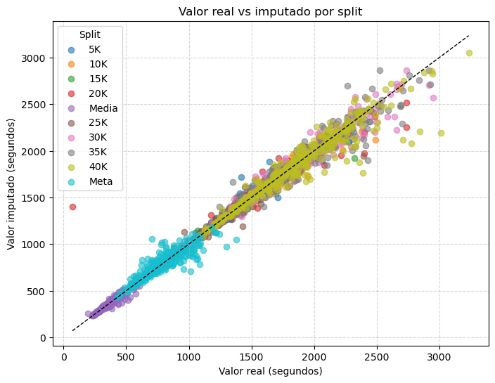

Imputaciones por género
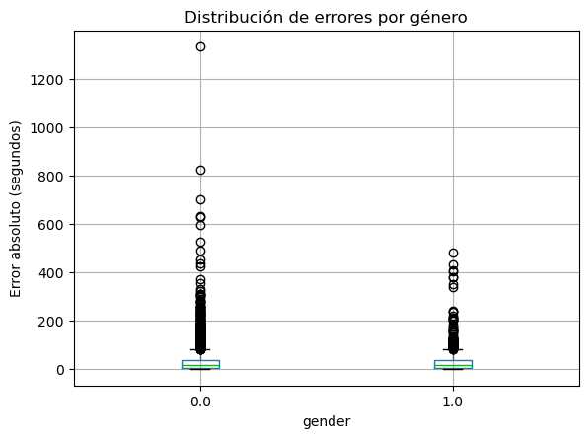

En los gráficos del género podemos ver una predominancia de las imputaciones con un error alto en el género masculino.

Imputaciones por grupo de edad
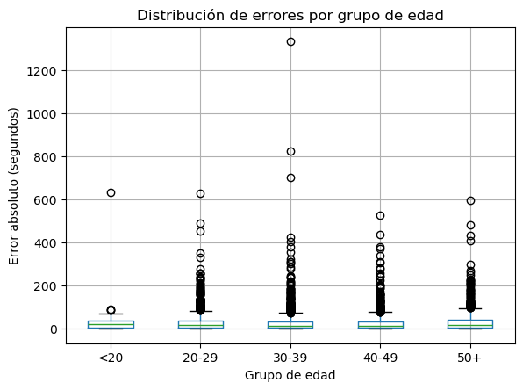

Imputaciones por split
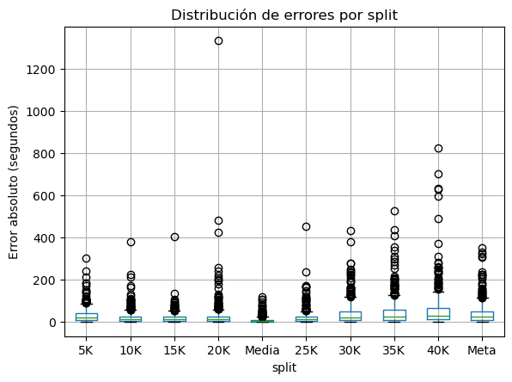
MAE promedio por Split
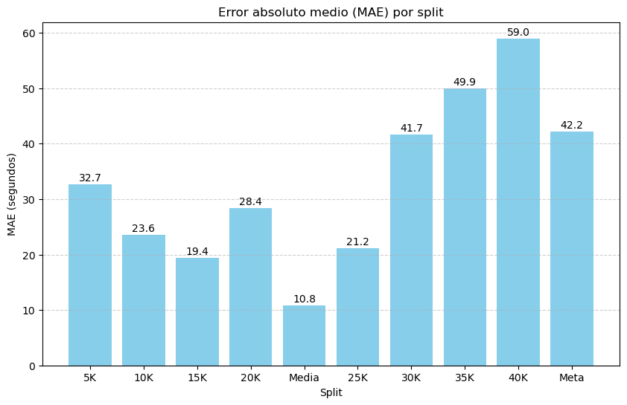

Mae relativo, MAE std y MAE CV por Split
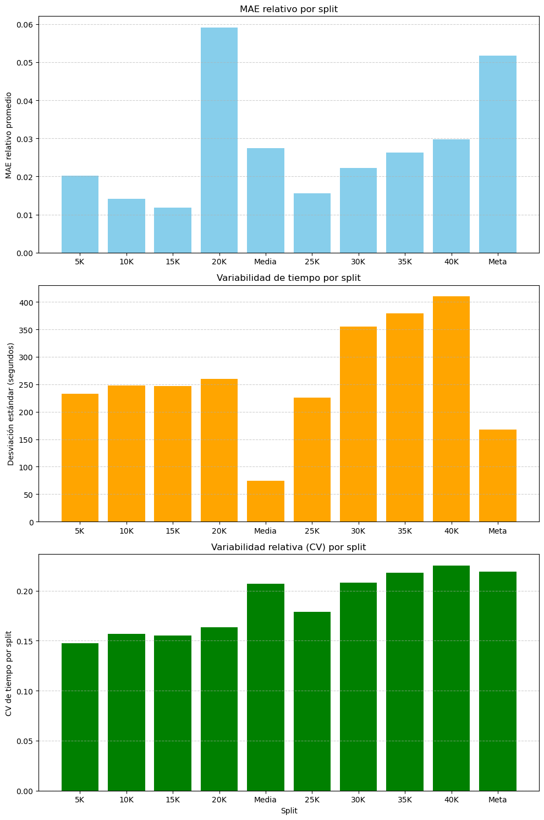

Grupos de error
Selección de columnas de splits
Grupo ≥10%: 134 atletas
Grupo ≥25%: 13 atletas
Grupo ≥50%: 1 atletas
Grupo ≥100%: 1 atletas

Curvas de tiempo promedio por Split
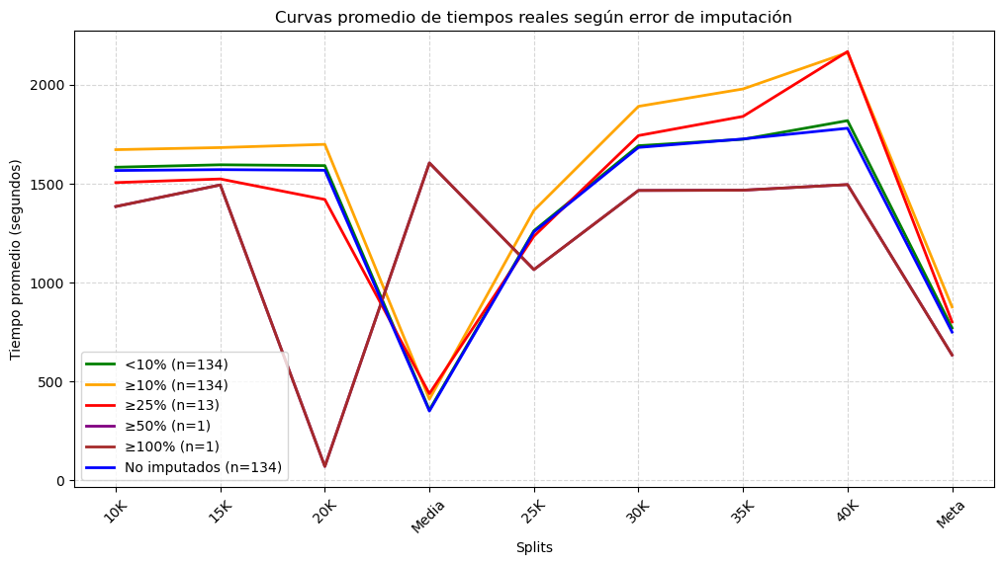

Podemos ver como los atletas con un peor error de imputación tiene variabilidad más marcada en su ritmo y en promedio tiempos más lentos en los splits a nivel visual. Por otro lado, se puede ver como atletas un error de imputación mayor al 50% tienen tiempos muy irregulares y extraños, por lo que podría ser un primer paso para identificar anomalías de atletas, no a través de la imputación, si no de los tiempos en split y de la variabilidad de estos.

Imputados con menos del 10% de error: 3993
No imputados: 16526

Mejores atletas
Los resultados obtenidos son los siguientes:

Maratón Zurich – Top 10 atletas imputados más rápidos
Athlete ID | Split | Valor real | Valor imputado | Error absoluto
142Y4ZCB | Media | 382.054 | 308.656 | 73.398
1A369F78 | Media | 194.525 | 254.957 | 60.432
3BFCDDBZ | Meta | 577.122 | 635.504 | 58.382
3FD943F8 | 40K | 2080.225 | 1768.945 | 311.280
6A981YDZ | 20K | 70.090 | 1402.172 | 1332.082
6AA7Z54B | Meta | 530.001 | 626.537 | 96.536
921C37C4 | 35K | 1597.370 | 1403.983 | 193.387
ACY78A14 | Meta | 606.580 | 672.303 | 65.723
B6CZY7CA | 35K | 1241.700 | 1399.897 | 158.197
L1662668 | Meta | 484.441 | 536.953 | 52.512

Podemos ver como la mayoría de los atletas tienen un error de imputación no muy grande, lo que refleja una que el ritmo de carrera puede tener que ver mucho con esto. Por otro lado, vemos como los atletas mejor posicionados tienen errores más grandes que el promedio en cada split, por lo que aun no siendo muy grandes puede afectar están tan lejanos dentro de la carrera a la multitud general.

Modelos de regresión

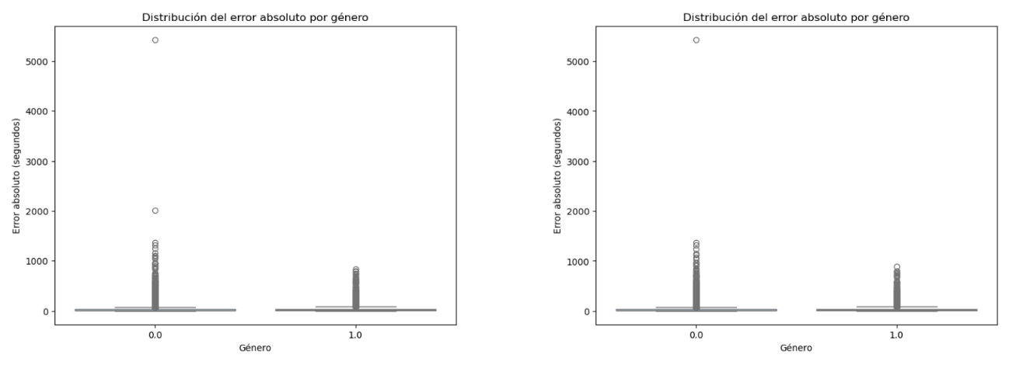

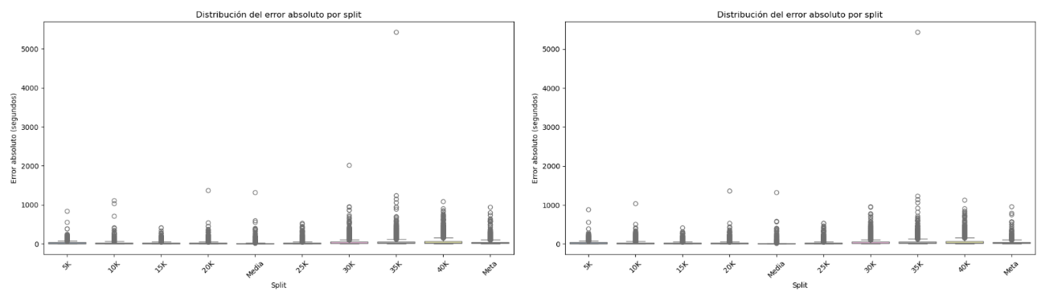

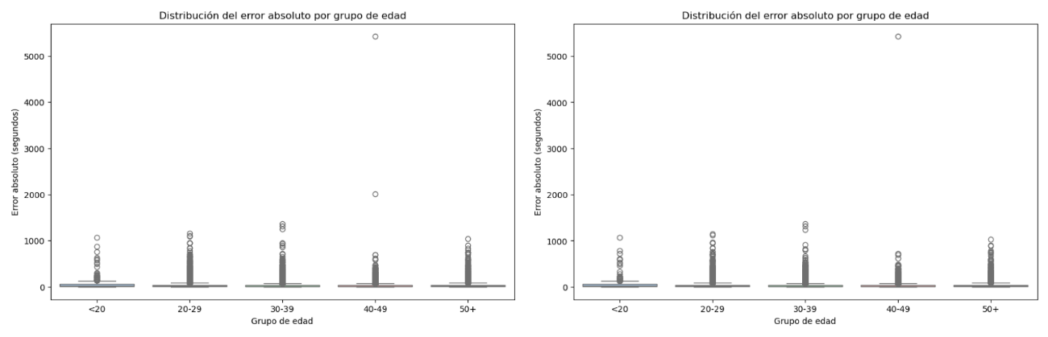

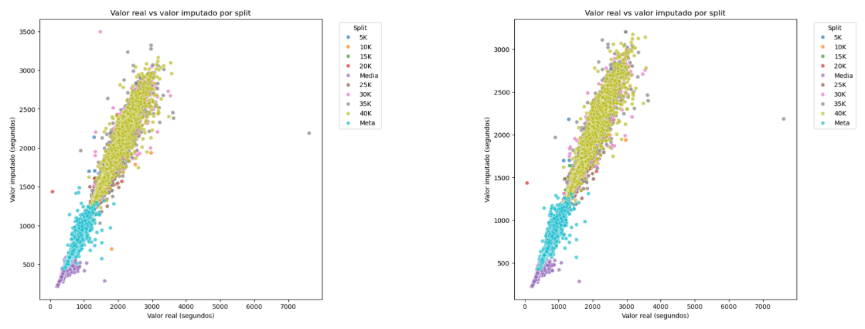

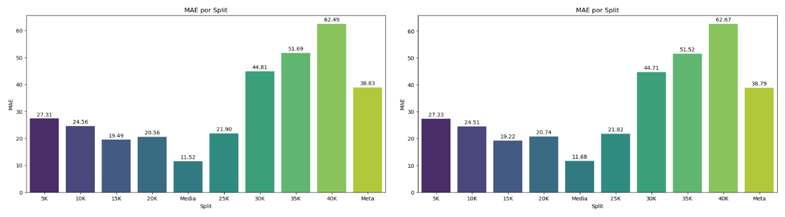

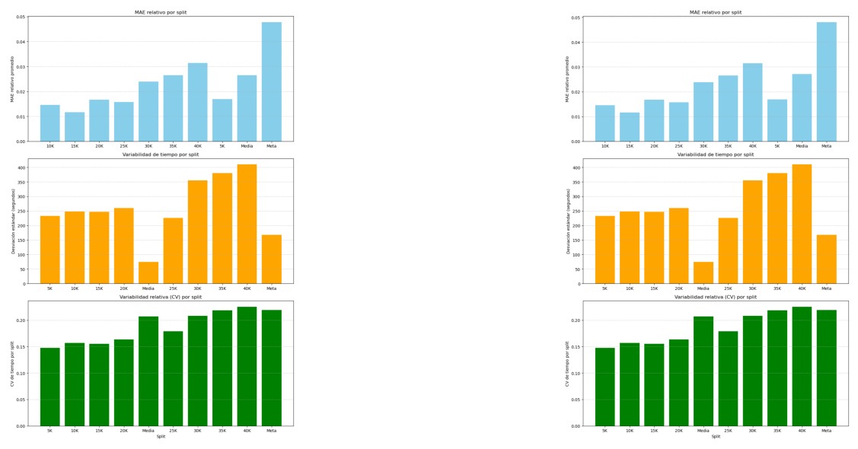

En general, vemos que los resultados son bastante similares entre XGBoost y LightGBM.

Grupo de error | XGBoost (nº atletas) | LightGBM (nº atletas)
≤10% | 4,123 | 4,123
≥10% | 826 | 837
≥25% | 109 | 104
≥50% | 15 | 8
≥100% | 3 | 2

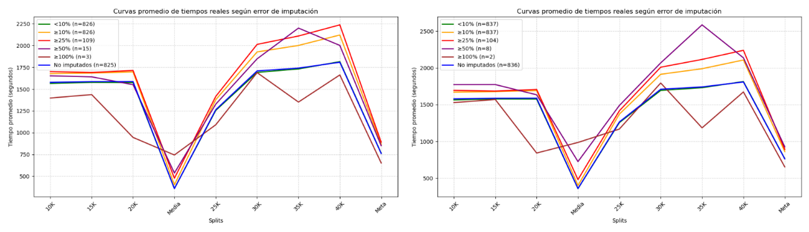

Mejores atletas
Top 10 atletas imputados más rápidos – XGB
Athlete ID | Split | Valor real | Valor imputado | Error absoluto
577b1ef6-cf05-5093-88cc-d991a52ada4b | 30K | 885.486 | 989.386 | 103.900
577b1ef6-cf05-5093-88cc-d991a52ada4b | Media | 193.981 | 215.963 | 21.982
ff274928-7ff5-56d1-b81c-28b845120c0b | 35K | 905.207 | 996.517 | 91.310
ff274928-7ff5-56d1-b81c-28b845120c0b | 40K | 902.801 | 1016.560 | 113.759
ff274928-7ff5-56d1-b81c-28b845120c0b | Meta | 387.923 | 447.596 | 59.673
4A353BC2 | 5K | 882.091 | 1001.877 | 119.786
4A353BC2 | 10K | 883.996 | 992.555 | 108.559
4A353BC2 | 15K | 891.751 | 993.121 | 101.370
4A353BC2 | 20K | 881.679 | 992.706 | 111.027
257591Y8 | Meta | 450.397 | 524.405 | 74.008

Top 10 atletas imputados más rápidos – LightGBM
Athlete ID | Split | Valor real | Valor imputado | Error absoluto
577b1ef6-cf05-5093-88cc-d991a52ada4b | 30K | 885.486 | 994.934 | 109.448
577b1ef6-cf05-5093-88cc-d991a52ada4b | Media | 193.981 | 226.413 | 32.432
ff274928-7ff5-56d1-b81c-28b845120c0b | 30K | 904.486 | 998.957 | 94.471
ff274928-7ff5-56d1-b81c-28b845120c0b | 40K | 902.801 | 1025.609 | 122.808
ff274928-7ff5-56d1-b81c-28b845120c0b | Media | 196.581 | 226.413 | 29.832
4A353BC2 | 5K | 882.091 | 1003.956 | 121.865
4A353BC2 | 10K | 883.996 | 997.536 | 113.540
4A353BC2 | 15K | 891.751 | 995.951 | 104.200
4A353BC2 | 20K | 881.679 | 995.941 | 114.262
3DA4DB59 | Meta | 458.766 | 522.837 | 64.071

KMeans
Se evaluaron distintos valores de k utilizando el índice Silhouette para determinar el número óptimo de clusters. Aunque para k = 15 se obtuvo un silhouette score bajo (0.2247), el mejor resultado se alcanzó con k = 2, con un silhouette score de 0.4711, lo que indica una separación razonable entre grupos.
El modelo identificó dos perfiles principales de atletas, diferenciados principalmente por sus tiempos de paso y tiempo final:
- Cluster 0: Atletas con tiempos más altos en todos los parciales, representando un perfil más lento y con mayor acumulación de tiempo a lo largo de la carrera. El tiempo medio en meta fue aproximadamente 844 segundos.
- Cluster 1: Atletas con tiempos consistentemente más bajos en todos los parciales, representando un perfil más rápido y estable. El tiempo medio en meta fue aproximadamente 639 segundos.
Estos resultados sugieren que el conjunto de datos se divide de forma natural en dos grandes grupos de rendimiento, lo que respalda el uso de k = 2 como partición más adecuada para este análisis. Aunque naturalmente vemos una separación bastante deficiente y seguramente se trate de un solo clúster.

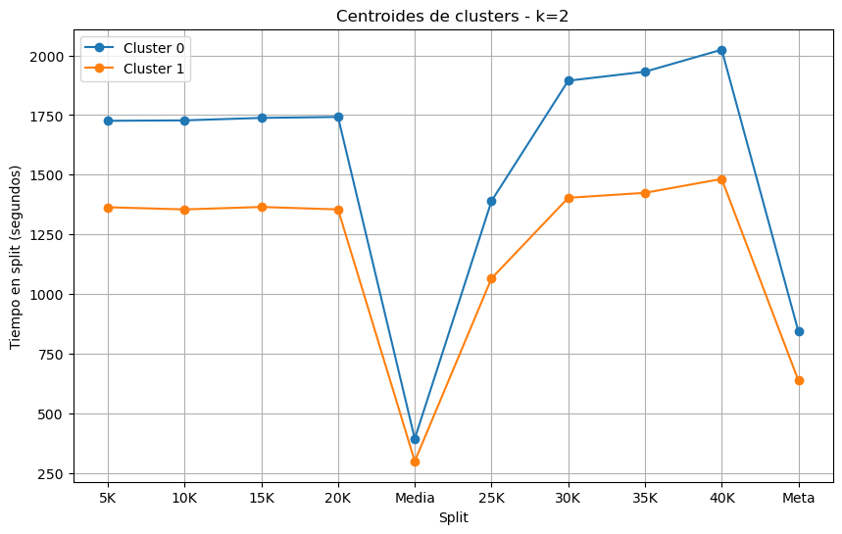

PCA
El análisis de componentes principales mostró que la mayor parte de la variabilidad de los datos se concentra en las primeras componentes. La primera componente (PCA1) explica el 85,42 % de la varianza total, mientras que la segunda (PCA2) y la tercera (PCA3) explican un 6,83 % y un 2,62 %, respectivamente. En conjunto, las tres primeras componentes capturan aproximadamente el 94,9 % de la información total del conjunto de datos.
En cuanto a los scores de las componentes, PCA1 presenta la mayor dispersión (desviación estándar de 2,923), lo que confirma su papel dominante en la diferenciación de los atletas. PCA2 y PCA3 muestran una variabilidad considerablemente menor, indicando que recogen patrones más específicos.
El análisis de las cargas (loadings) permite interpretar el significado de cada componente:
- PCA1 presenta cargas positivas y similares en todos los parciales (5K–Meta), lo que indica que esta componente representa el nivel global de rendimiento del atleta. Valores altos en PCA1 están asociados a mayores tiempos en toda la carrera, mientras que valores bajos corresponden a atletas más rápidos.
- PCA2 muestra un contraste entre los primeros parciales y los tramos finales, con cargas negativas en los kilómetros iniciales y positivas en los últimos (especialmente 35K, 40K y Meta). Esta componente puede interpretarse como un indicador de resistencia o fatiga en el tramo final de la carrera.
- PCA3 refleja un patrón más complejo, destacando una fuerte carga positiva en el tiempo de meta y cargas negativas en varios parciales intermedios. Esta componente podría asociarse a estrategias de ritmo irregulares o a cambios bruscos de rendimiento en fases concretas de la prueba.
En conjunto, el PCA permite reducir significativamente la dimensionalidad del problema manteniendo la mayor parte de la información, y facilita la interpretación de los distintos perfiles de rendimiento de los atletas.

Variancia explicada por componente
Componente | Variancia explicada
PCA1 | 85.42%
PCA2 | 6.83%
PCA3 | 2.62%

Estadísticas de los scores PCA
Componente | Media | Desviación estándar | Mínimo | Máximo
PCA1 | 0.000 | 2.923 | -7.991 | 12.381
PCA2 | 0.000 | 0.826 | -3.772 | 20.560
PCA3 | -0.000 | 0.512 | -9.890 | 26.444

Importancia de cada variable en cada componente (loadings)
PCA1
Split | Loading
5K | 0.3191
10K | 0.3226
15K | 0.3281
20K | 0.3306
Media | 0.3067
25K | 0.3315
30K | 0.3244
35K | 0.3131
40K | 0.3032
Meta | 0.2793
PCA2
Split | Loading
5K | -0.3212
10K | -0.3197
15K | -0.2714
20K | -0.2183
Media | -0.1677
25K | -0.0757
30K | 0.1376
35K | 0.3445
40K | 0.4764
Meta | 0.5243
PCA3
Split | Loading
5K | 0.2912
10K | 0.2298
15K | 0.1497
20K | 0.0607
Media | -0.4022
25K | -0.1591
30K | -0.3590
35K | -0.3214
40K | -0.0733
Meta | 0.6416

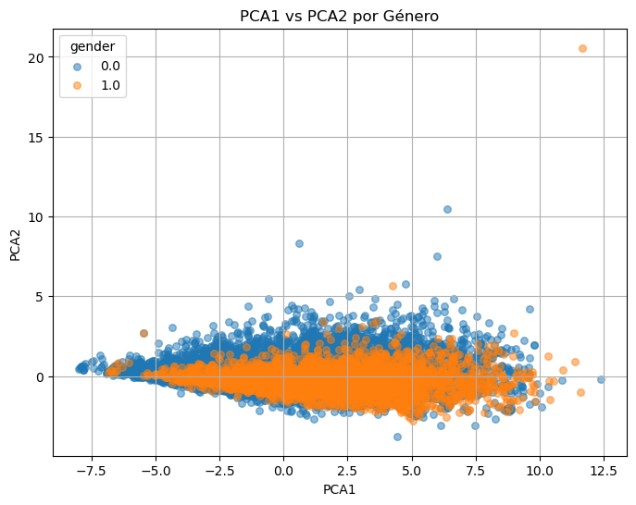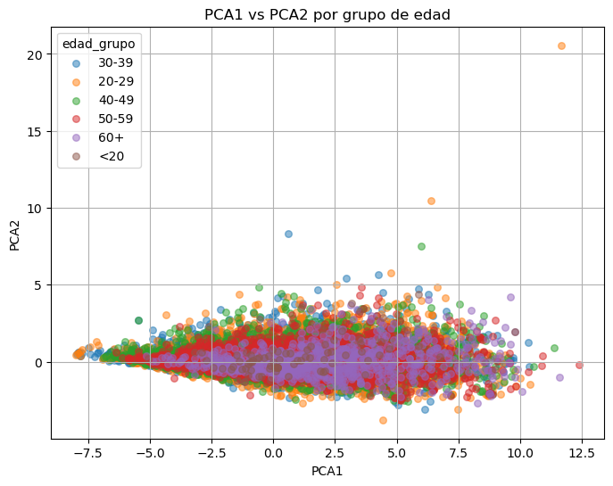
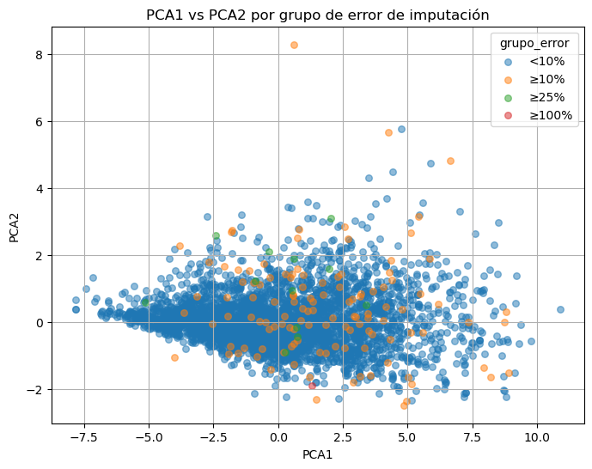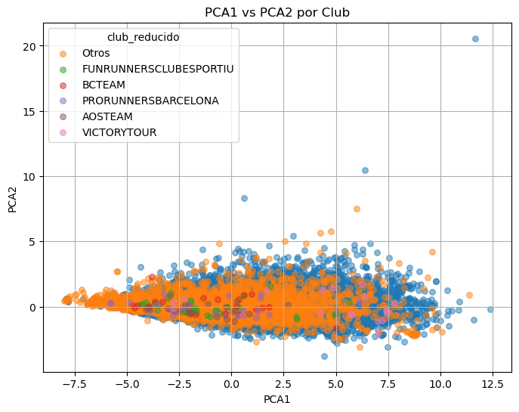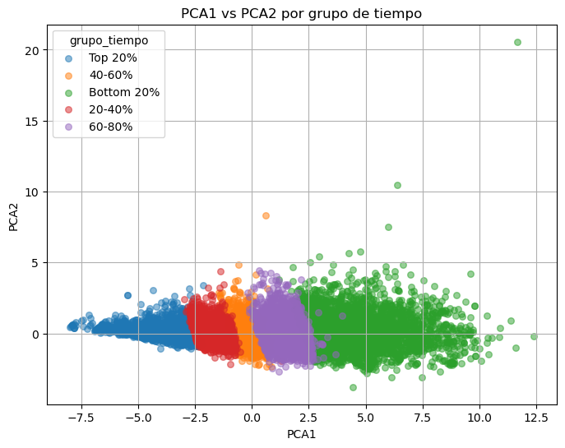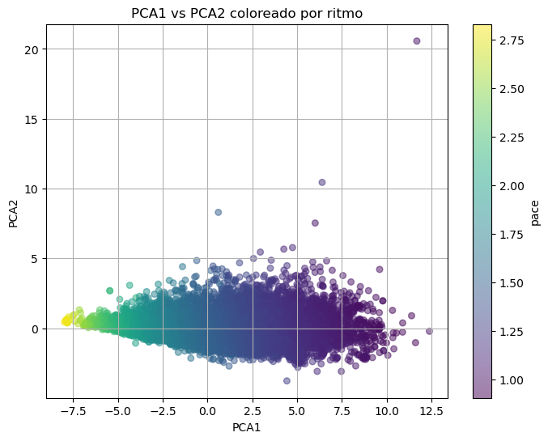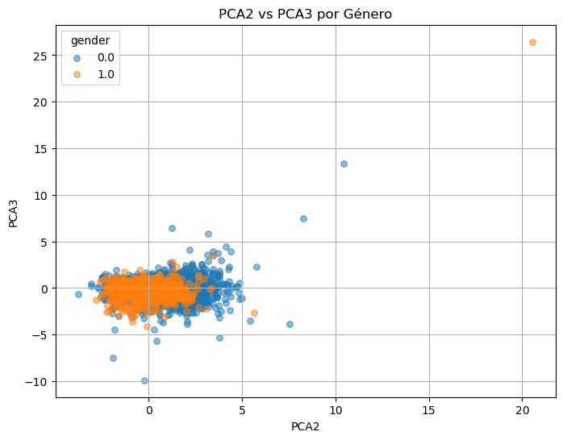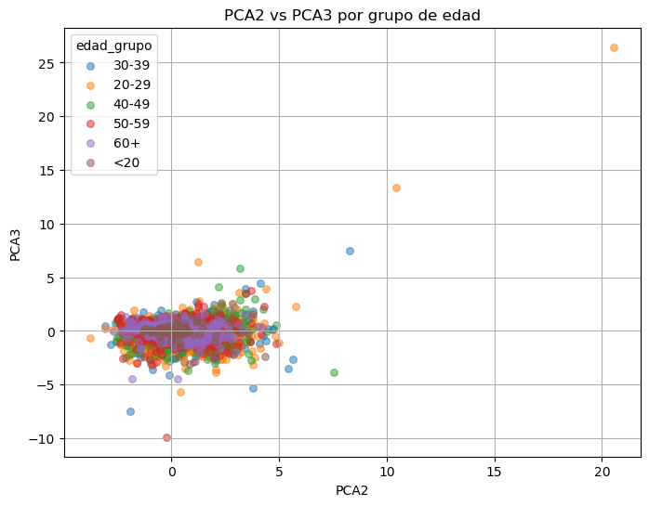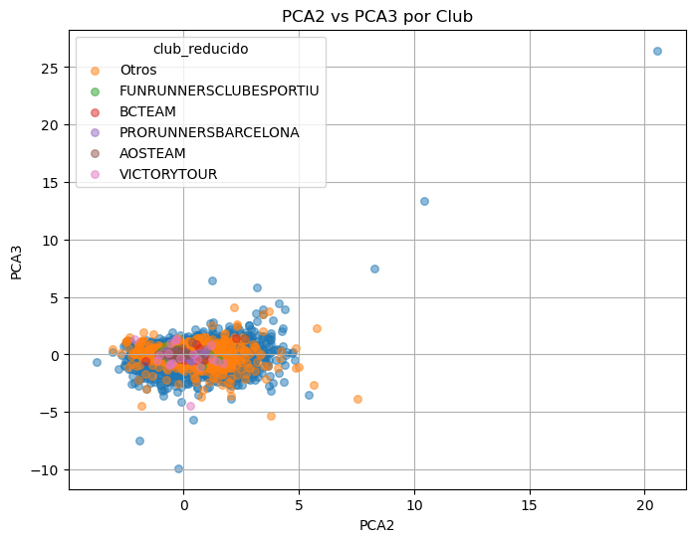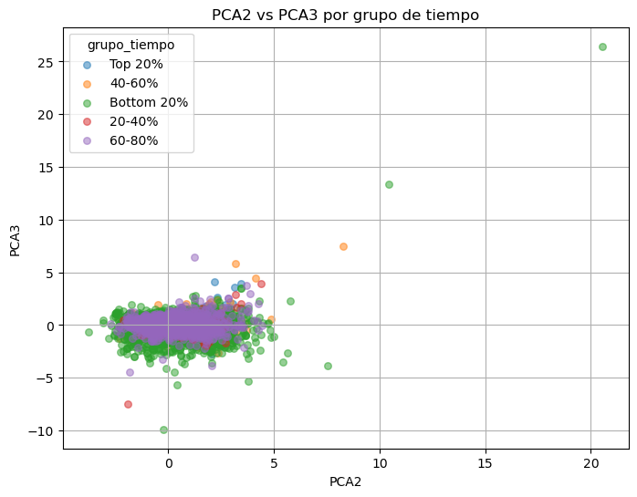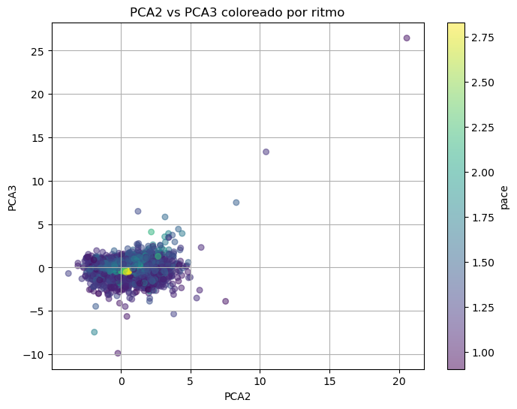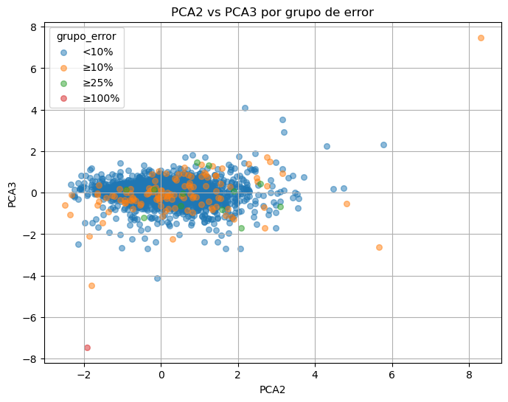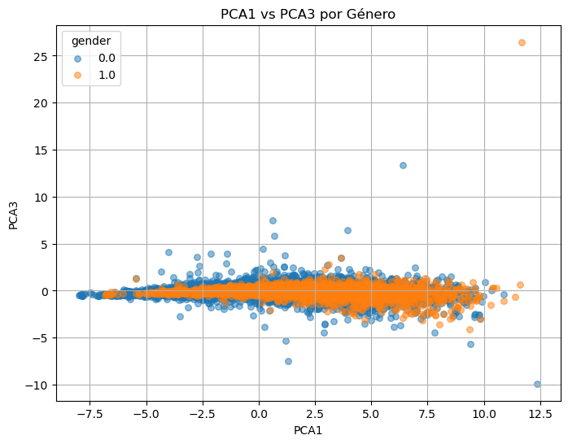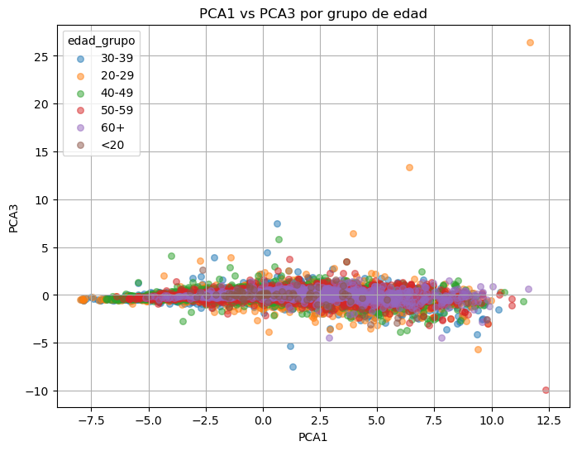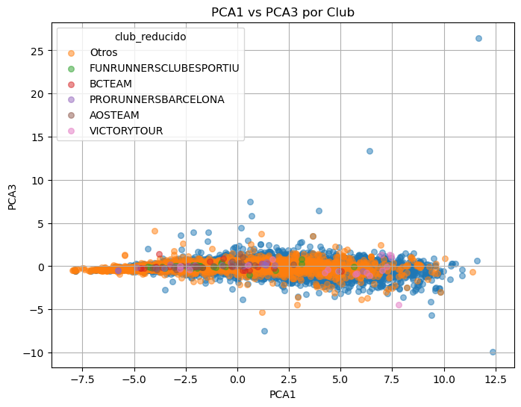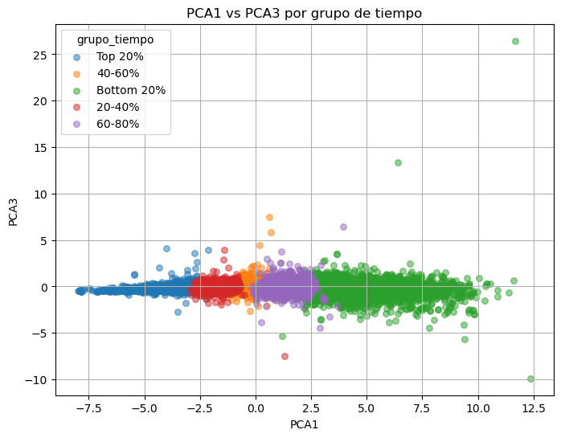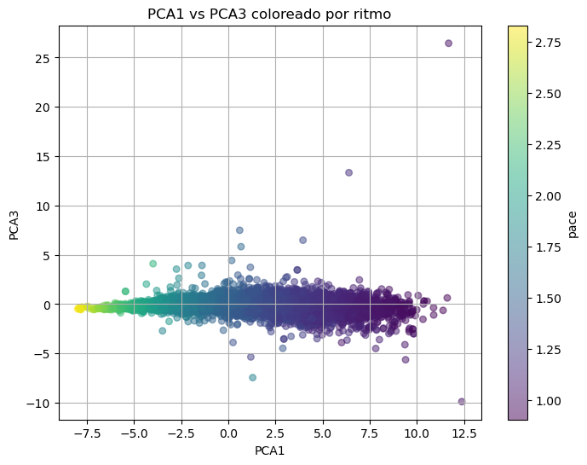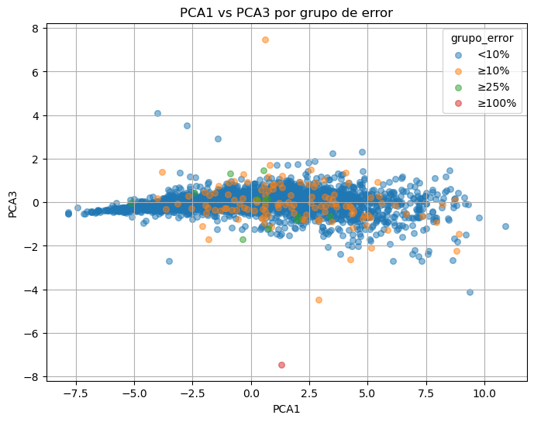

PCA: correlaciones visuales
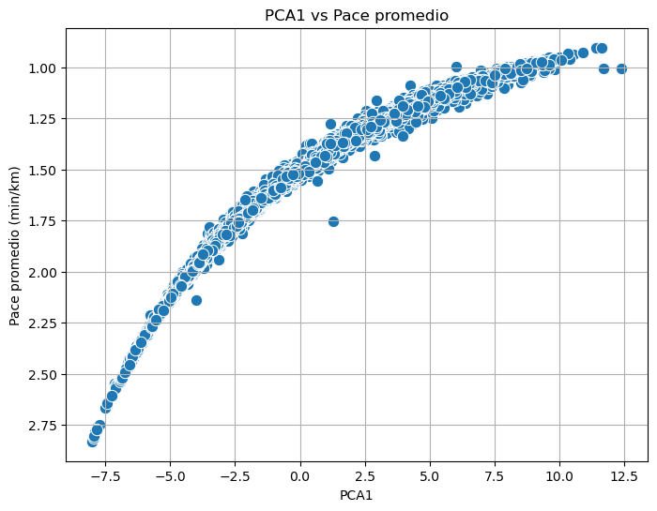

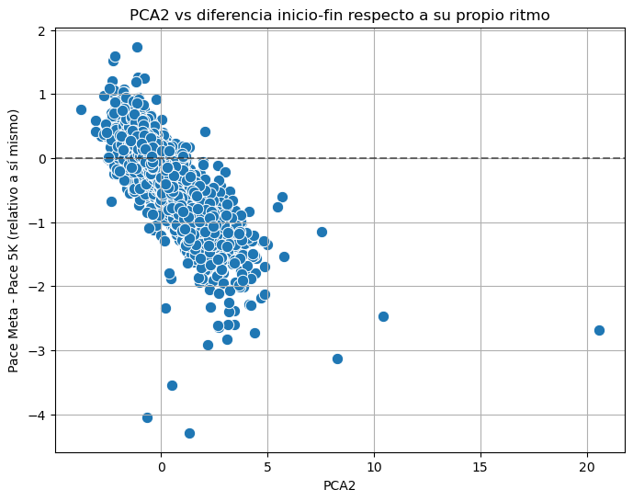
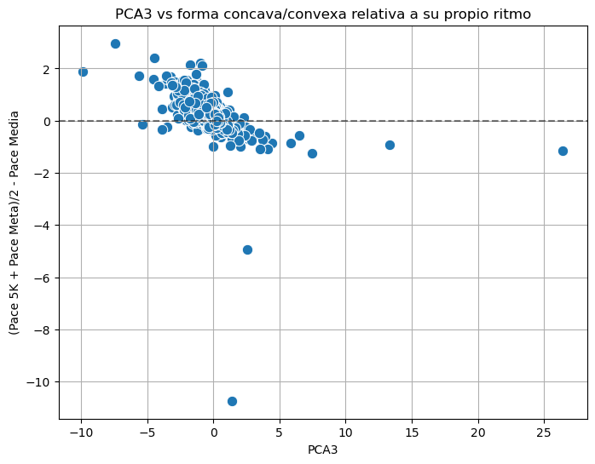

PCA: Fijación de dimensiones

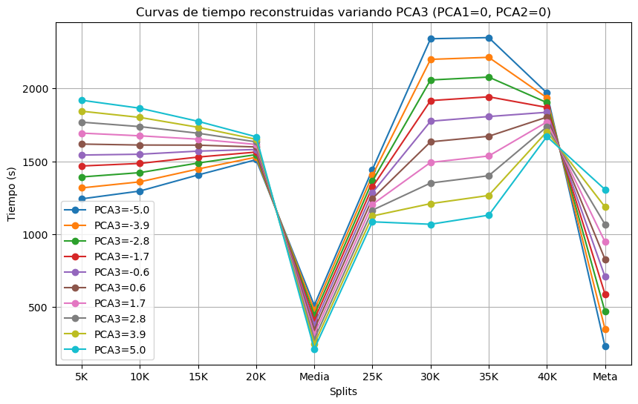

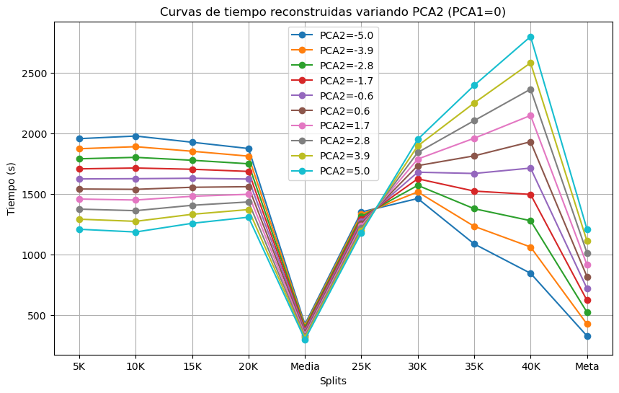

TSNE

Los parámetros empleados y su justificación son los siguientes:
- n_components = 2
Se proyectaron los datos en dos dimensiones con el objetivo de facilitar la visualización gráfica.
- perplexity = 40
Se eligió un valor relativamente alto debido al gran tamaño del conjunto de datos, lo que permite capturar patrones globales más estables sin perder la estructura local relevante. Con su cambio no se vieron cambios grandes en la estructura.
- max_iter = 1000
Se fijó un número elevado de iteraciones para asegurar la convergencia del algoritmo y la estabilidad de la proyección.

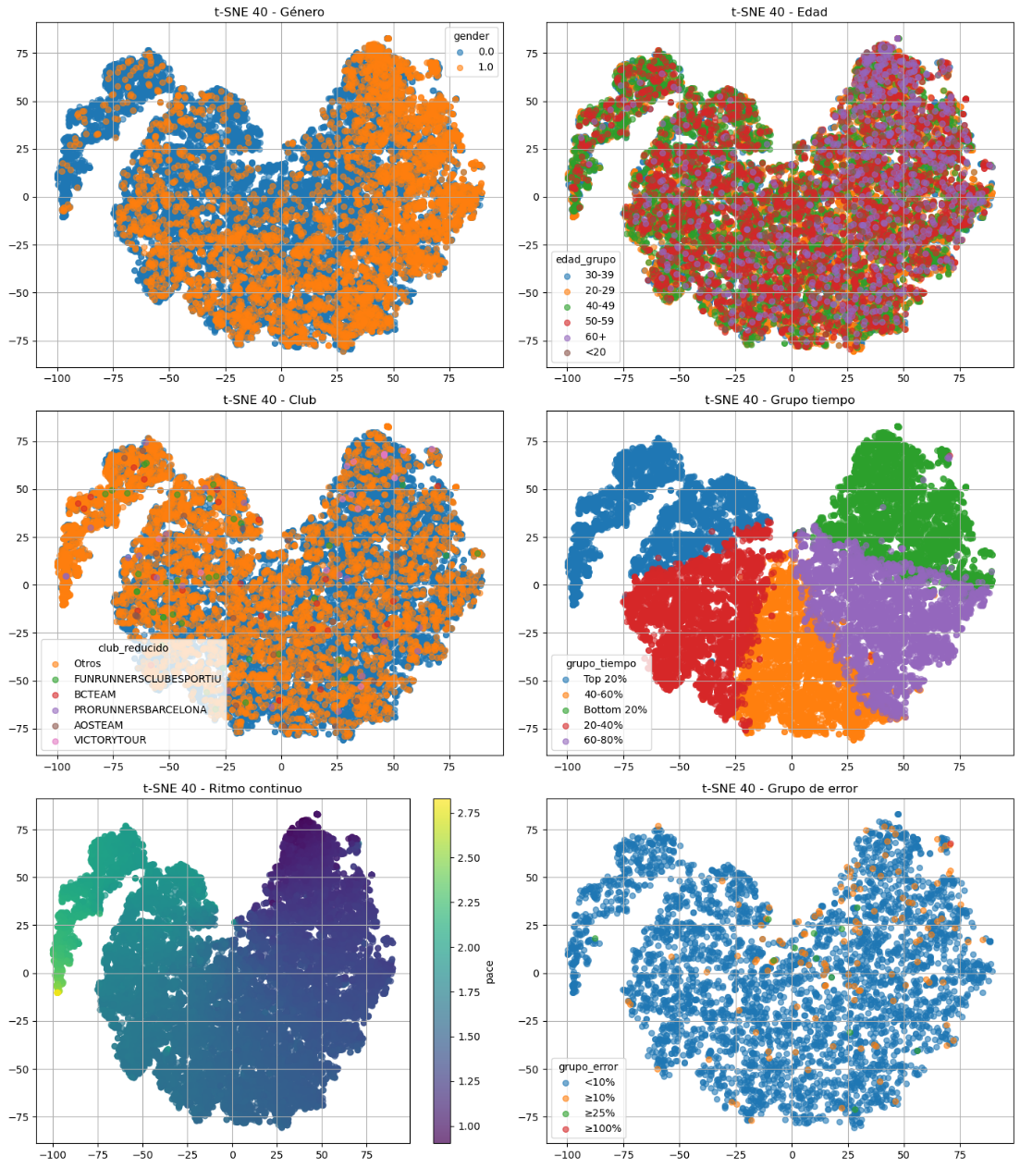
UMAP

Los parámetros utilizados y su justificación son los siguientes:
- n_neighbors = 30
Un valor intermedio–alto permite capturar patrones globales de rendimiento manteniendo al mismo tiempo relaciones locales entre atletas con perfiles similares.
- min_dist = 0.1
Define la distancia mínima entre puntos en el espacio reducido. Un valor bajo favorece la formación de agrupaciones compactas, facilitando la identificación visual de clusters o perfiles de comportamiento similares.
- metric = 'euclidean'
Se utilizó la distancia euclídea por su interpretación directa en datos continuos estandarizados y su coherencia con los análisis previos realizados sobre los tiempos de paso.

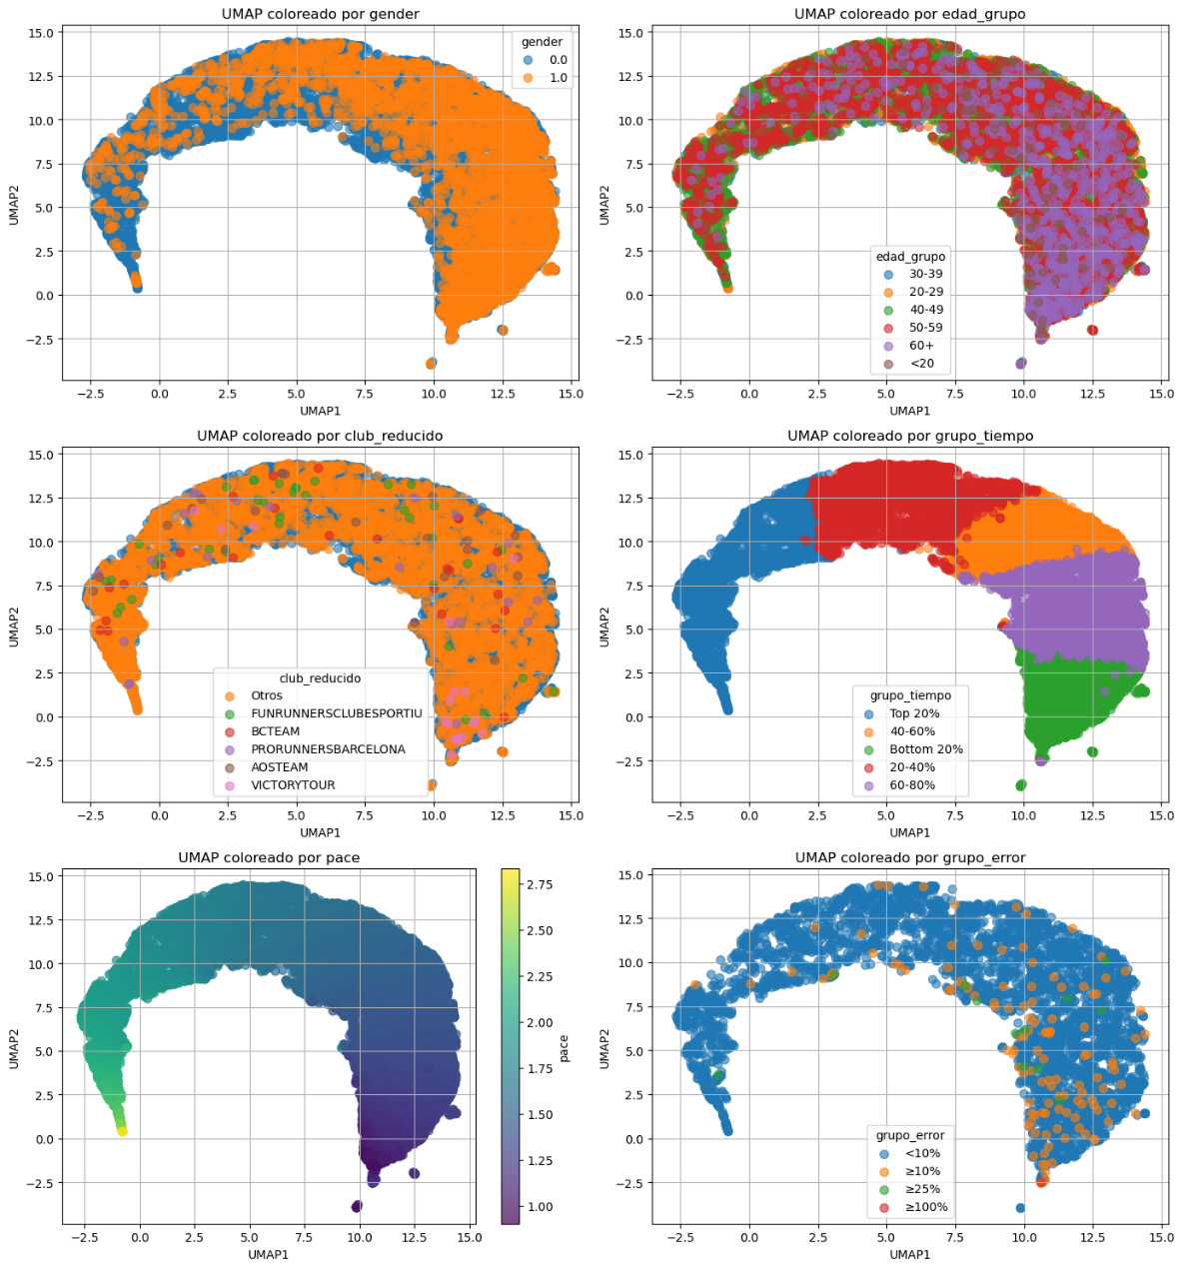
DBSCAN

Los parámetros utilizados y su justificación son los siguientes:
- Datos de entrada escalados (X_scaled)
El algoritmo se aplicó sobre variables previamente estandarizadas, lo que garantiza que todas las dimensiones contribuyan de forma equilibrada al cálculo de densidades y distancias.
- eps = 3
Su valor se seleccionó a partir del análisis previo de la curva de k-distance, buscando un equilibrio entre la detección de clusters coherentes y la identificación de ruido.
- min_samples = 100
Indica el número mínimo de observaciones necesarias para formar un cluster denso. Se eligió un valor elevado para evitar la creación de clusters pequeños y poco representativos, asegurando que los grupos detectados correspondan a patrones de rendimiento robustos.

Número de clusters detectados: 1
Número de outliers: 52
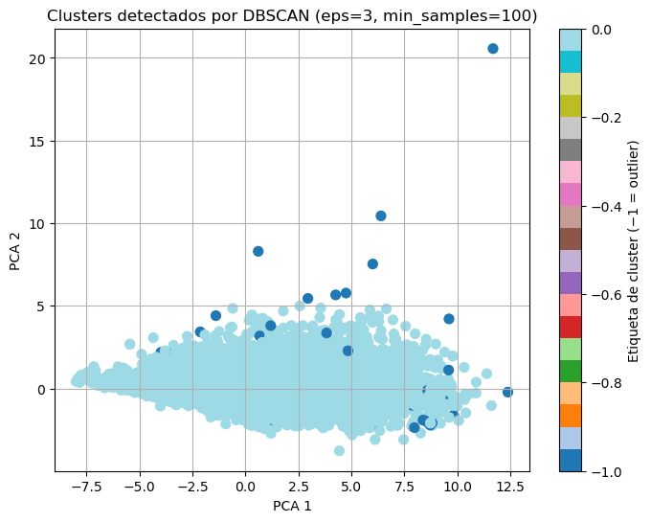

DBSCAN: outliers vs todo el dataset

